मासिक भुगतान प्रणाली संकेतक - दिसंबर 2021

डिजिटल भुगतान - मात्रा और मूल्य
चार्ट 1: डिजिटल भुगतान लेनदेन के ट्रेंड्स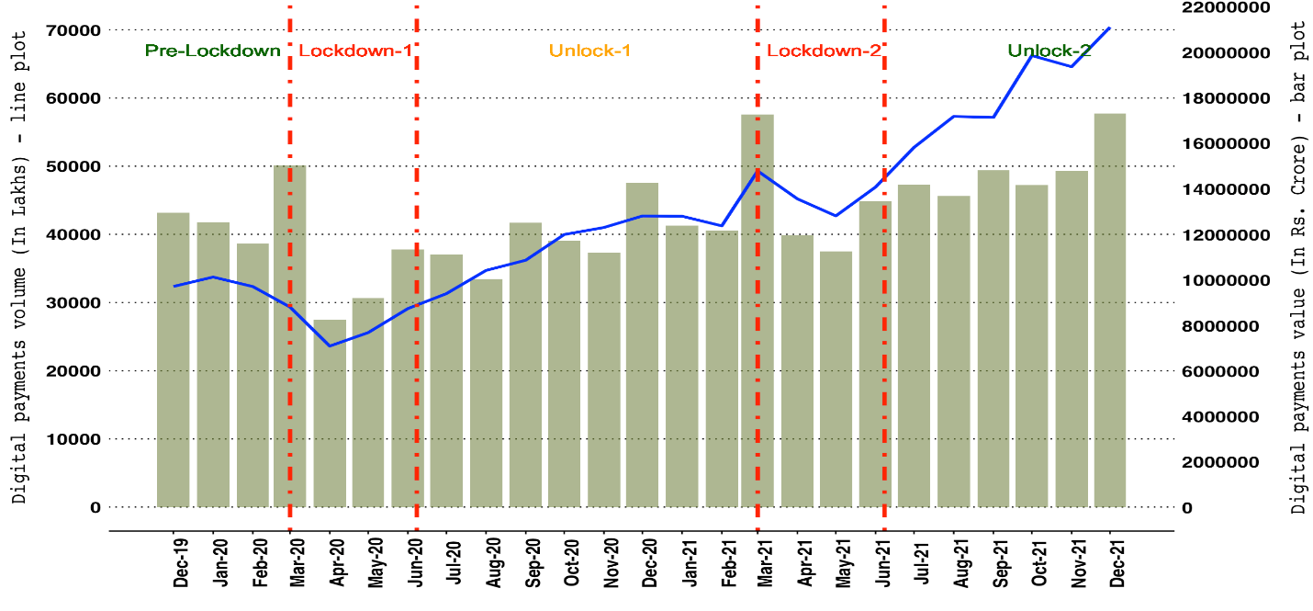
नोट: डिजिटल भुगतान में आरटीजीएस (ग्राहक और अंतर-बैंक लेनदेन), खुदरा इलेक्ट्रॉनिक समाशोधन - एनईएफटी, आईएमपीएस, एनएसीएच (क्रेडिट, डेबिट और एपीबीएस), कार्ड भुगतान लेनदेन (नकदी आहरण को छोड़कर), पीपीआई भुगतान लेनदेन (नकदी आहरण को छोड़कर), यूपीआई (भीम और यूएसडीडी सहित), भीम आधार पे, एईपीस निधि अंतरण और एनईटीसी (बैंक खातों से जुड़ा हुआ) शामिल हैं।
- डिजिटल भुगतान - मात्रा और मूल्य
चार्ट 2: कुल खुदरा भुगतान लेनदेन के ट्रेंड्स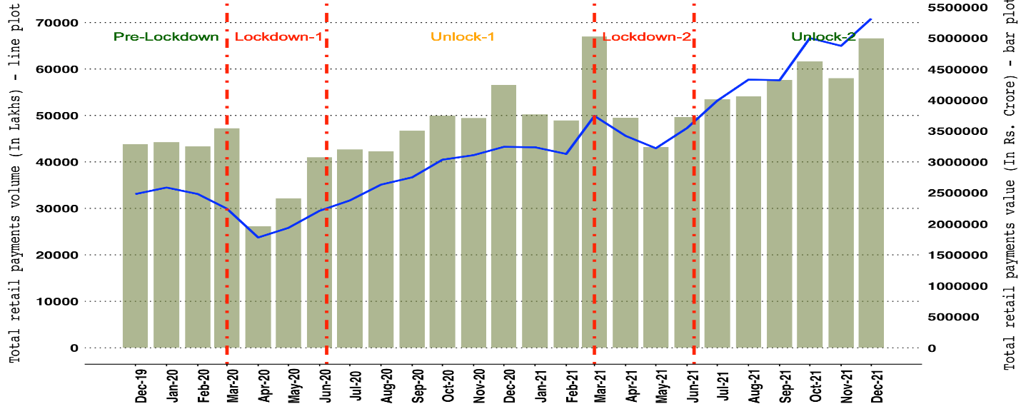
नोट: खुदरा भुगतान में एनईएफटी, आईएमपीएस, एनएसीएच (क्रेडिट, डेबिट और एपीबीएस), कार्ड भुगतान लेनदेन (नकदी आहरण को छोड़कर), पीपीआई भुगतान लेनदेन (नकदी आहरण को छोड़कर), यूपीआई (भीम और यूएसएसडी सहित), भीम आधार पे, एईपीएस निधि अंतरण और एनईटीसी (बैंक खातों से जुड़ा हुआ) और पेपर क्लियरिंग शामिल है।

कार्ड और प्रीपेड भुगतान उपकरण (पीपीआई) - मात्रा और मूल्य
चार्ट 3: कार्ड और पीपीआई भुगतान लेनदेन के ट्रेंड्स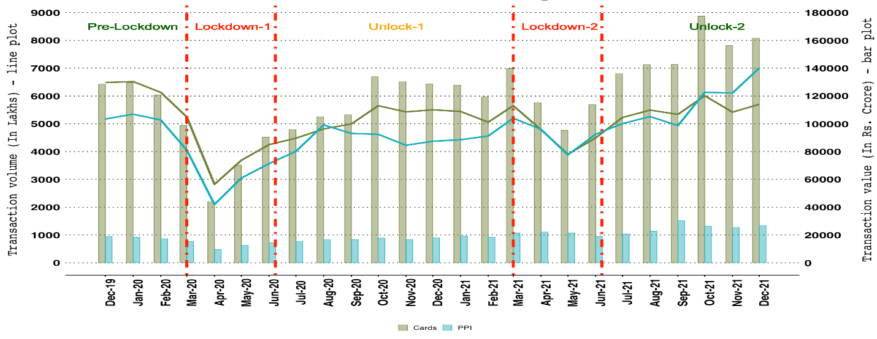
नोट: कार्ड में डेबिट और क्रेडिट कार्ड भुगतान लेनदेन (नकदी आहरण को छोड़कर) और पीपीआई में वॉलेट और पीपीआई कार्ड भुगतान लेनदेन (नकदी आहरण को छोड़कर) शामिल हैं।

एनपीसीआई, आरबीआई और अन्य भुगतान प्रणालियों की तुलना
चार्ट 4: भुगतान मात्रा के ट्रेंड्स (लाखों में)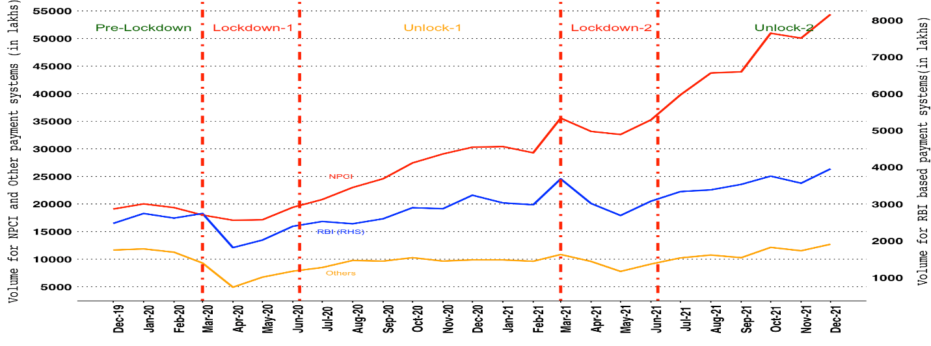
ध्यान दें :
आरबीआई भुगतान प्रणालियों में आरटीजीएस (ग्राहक और अंतर-बैंक लेनदेन) और एनईएफटी शामिल हैं।
एनपीसीआई भुगतान प्रणालियों में आईएमपीएस, एनएसीएच, यूपीआई (भीम और यूएसएसडी सहित), भीम आधार पे, एईपीएस निधि अंतरण और एनईटीसी (बैंक खाते से जुड़ा) शामिल हैं।
अन्य भुगतान प्रणालियों में डेबिट और क्रेडिट कार्ड भुगतान लेनदेन (नकदी आहरण को छोड़कर) और वॉलेट और पीपीआई कार्ड भुगतान लेनदेन (नकदी आहरण को छोड़कर) शामिल हैं।

भुगतान प्रणाली - मात्रा और मूल्य का शेयर

डिजिटल भुगतान - भुगतान प्रणाली के मात्रा का शेयर
चार्ट 5: डिजिटल भुगतान मात्रा के % हिस्से के ट्रेंड्स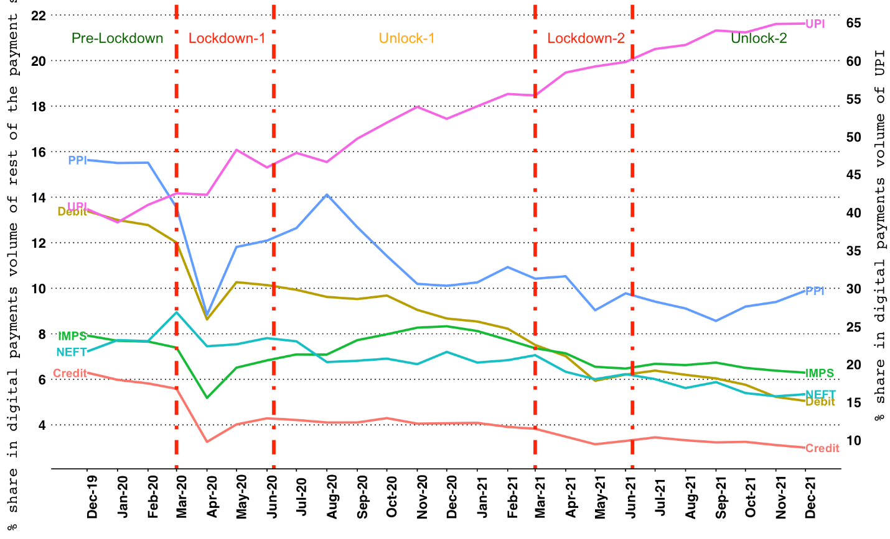

डिजिटल भुगतान - भुगतान प्रणालियों के मूल्य का शेयर
चार्ट 6: डिजिटल भुगतान मूल्य के % हिस्से के ट्रेंड्स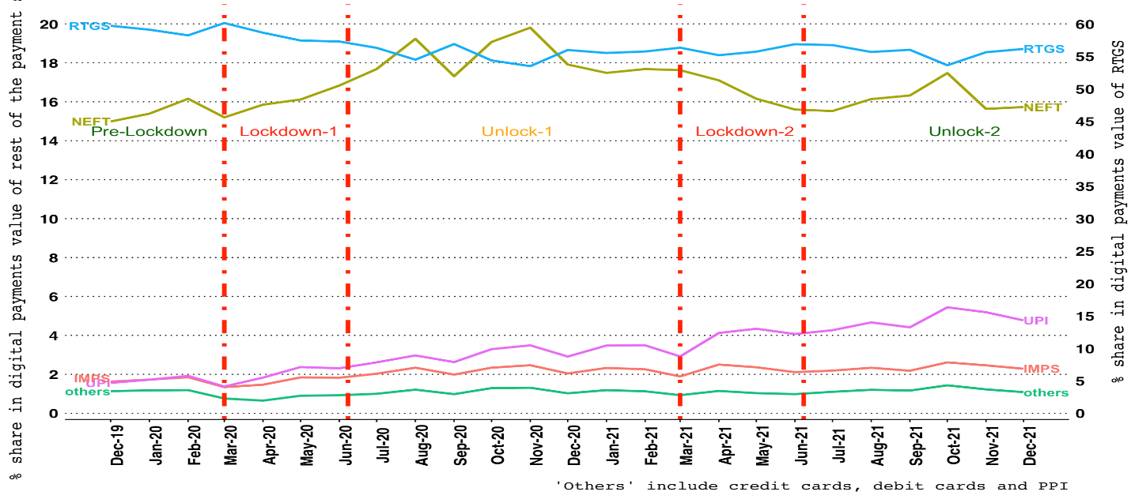

कार्ड स्वीकृति अवसंरचना - एटीएम और पीओएस टर्मिनल
चार्ट 7: कार्ड स्वीकृति अवसंरचना के ट्रेंड्स